I M P I A N T O D I R A F F R E D D A M E N T O M O T O R E

T E M P E R A T U R E D I E S E R C I Z I O

Su questo numero del nostro notiziario prendiamo in esame e snoccioliamo un po’ il tema del raffreddamento del motore e di diverse questioni relative, a seguire quanto già brevemente menzionato nel precedente “speciale” sull’uso invernale della Munga.
Ora è estate,fa caldo e per giunta i più utilizzano la loro Munga prevalentemente in questo periodo sicche’, trattandosi di materia abbastanza importante date le caratteristiche del motore e la destinazione d’uso, cercheremo di dare sì qualche dato di casa madre, ma soprattutto qualche riferimento pratico dettato soprattutto dall’esperienza disponibile ad oggi.
Che del resto avvalleranno i dettami del costruttore.
Fondamentalmente l’impianto, così come tutto il progetto Munga, è improntato alla massima semplicità ed anche per questo è piuttosto affidabile.
A ben guardare, doveva soddisfare le sue funzioni in una gamma di temperature meteo piuttosto elevata, diciamo per semplicità da – 40°C al solleone estivo. La particolarità che spicca subito è la circolazione dell’acqua a convezione naturale, senza pompa dell’acqua, comunemente detta “a termosifone”: l’acqua calda tende a salire e quella stemperata a scendere, innescando così il giro acqua principale. E partendo proprio da questo aspetto veniamo al pratico, entrando in alcune considerazioni di riferimento che riteniamo importanti.
-Radiatore: E’ importante che venga rispettato il giusto livello, affinchè il giro acqua si inneschi e svolga il suo lavoro, in funzione del salto termico tra lo scaldato e il raffreddato. Il livello deve lambire la linguetta di metallo che vedete aprendo il tappo del radiatore (vedi foto).

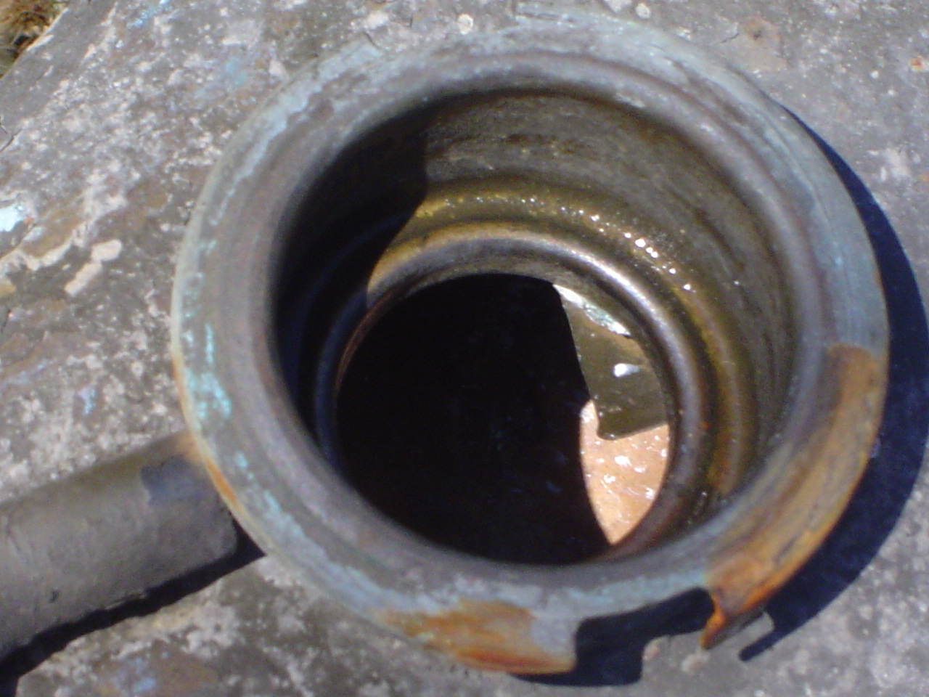

Se manca acqua si alzano le temperature, o alterna improvvisi picchi a temperature più idonee. Se invece si abbonda, lo sfiato a molla presente sotto al tappo butterà fuori l’acqua in eccesso fino al raggiungimento del livello corretto, di fatto regolandoselo da solo. Un tempo la casa suggeriva acqua povera di calcio per l’estate (consigliavano ad esempio l’acqua piovana) e miscele antigelo per l’inverno. Oggi un normale antigelo prediluito va bene per tutto l’anno. La capacità totale dell’impianto è 12,4 litri se avete il radiatore grosso e 9,4 litri con quello piccolo.
Un suggerimento che riteniamo importante è innanzitutto di verificare quale tipo di radiatore montate e se avete quello piccolo di sostituirlo con quello grosso, a meno che voi non utilizziate la macchina prevalentemente d’inverno e magari per fare poca strada, o con poco sforzo di motore, il che ci sembra abbastanza improbabile. Col radiatore piccolo il motore arriva prima in temperatura ma scalda di più (la differenza stimata è di circa 10 °C) e questo d’estate e nelle nostre zone spesso può rappresentare un problema, quando viene richiesto un certo sforzo al motore. Alcuni soci che avevano problemi di raffreddamento l’hanno definitivamente risolto semplicemente montando il radiatore grosso, che ricordiamo, sostituì il precedente da 9,4 litri nell’equipaggiamento standard della produzione.
Come si riconosce un “piccolo” da un “grosso”? E’ semplice: il piccolo ha lo spigolo superiore posteriore ad angolo retto, mentre il grosso ha una parte inclinata nella forma del medesimo spigolo, come si vede nelle seguenti foto.
Per il resto, sono assai longevi e comunque facili da riparare, da rigenerare o restaurare.
A tal proposito abbiamo interpellato una ditta specializzata e per chi dovesse averne necessità, su per giù si va dai 100 euro per verifica/collaudo/eventuale pulizia a circa 350 per la sostituzione totale della massa radiante, mantenendo il telaio e le casse acqua originali.

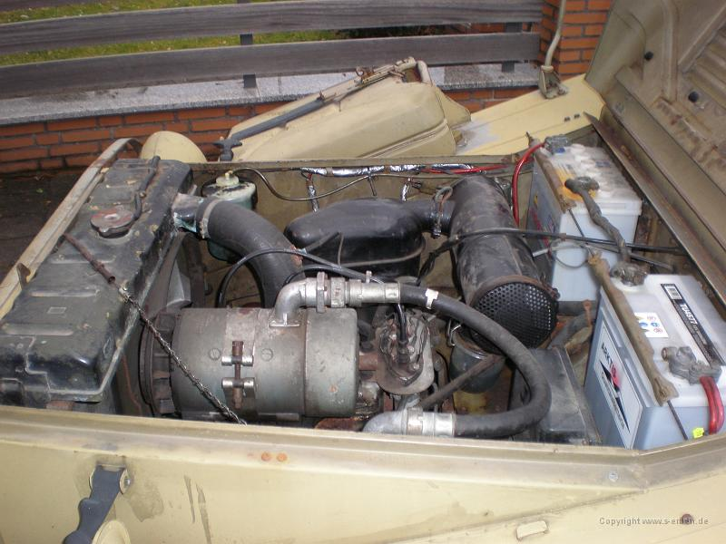

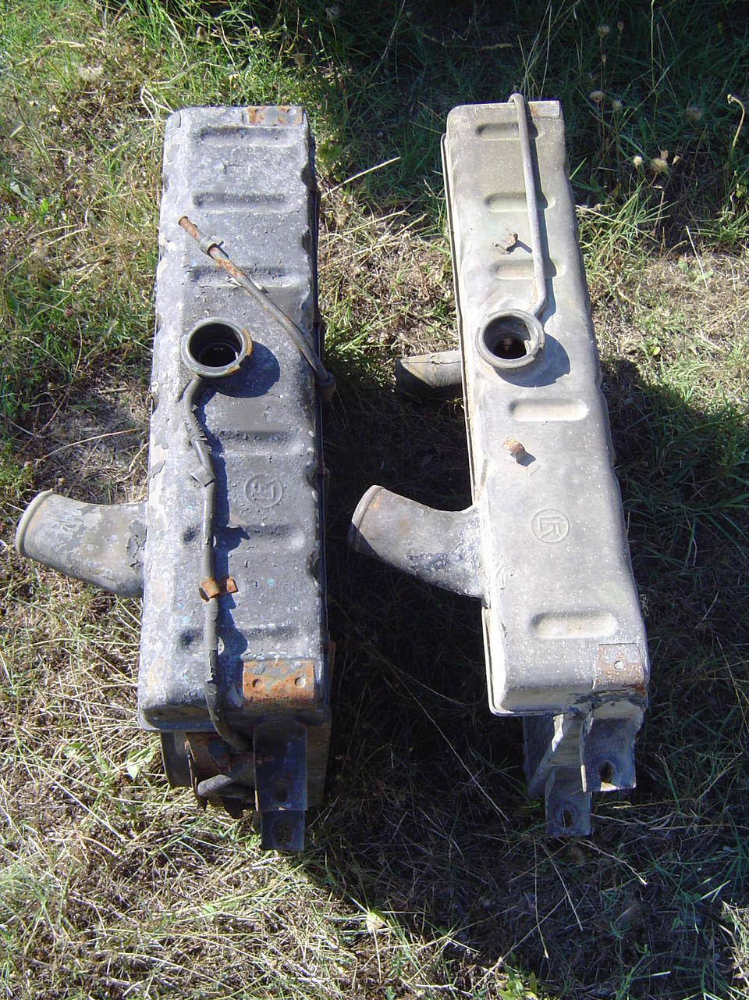

Il radiatore a sinistra ha anche una massa radiante piu’
larga.

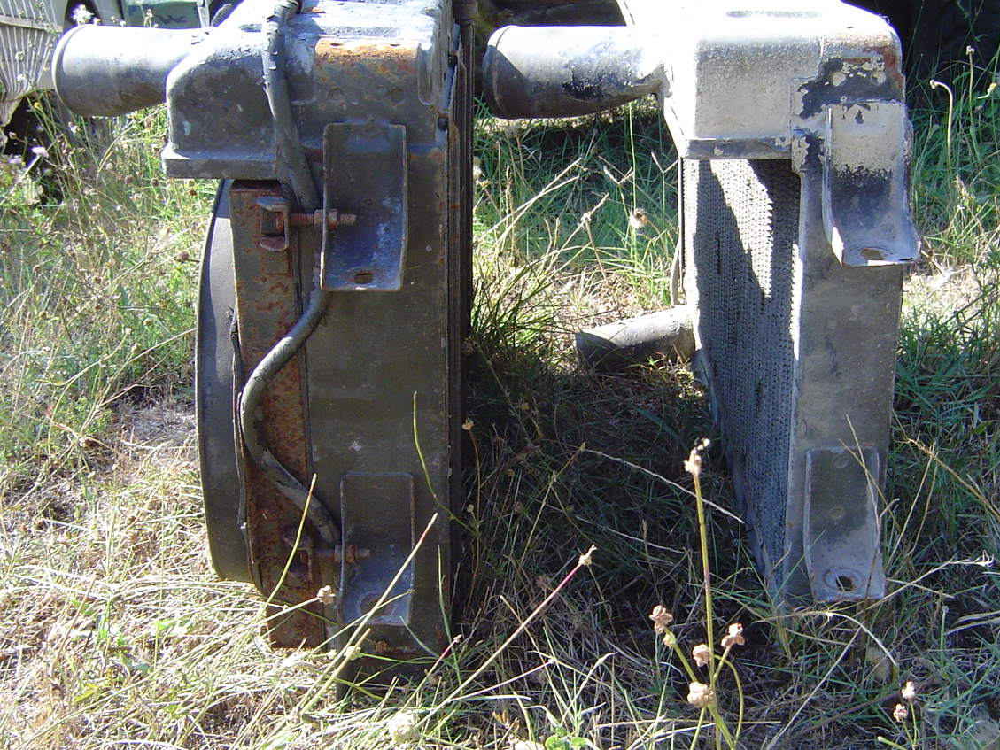

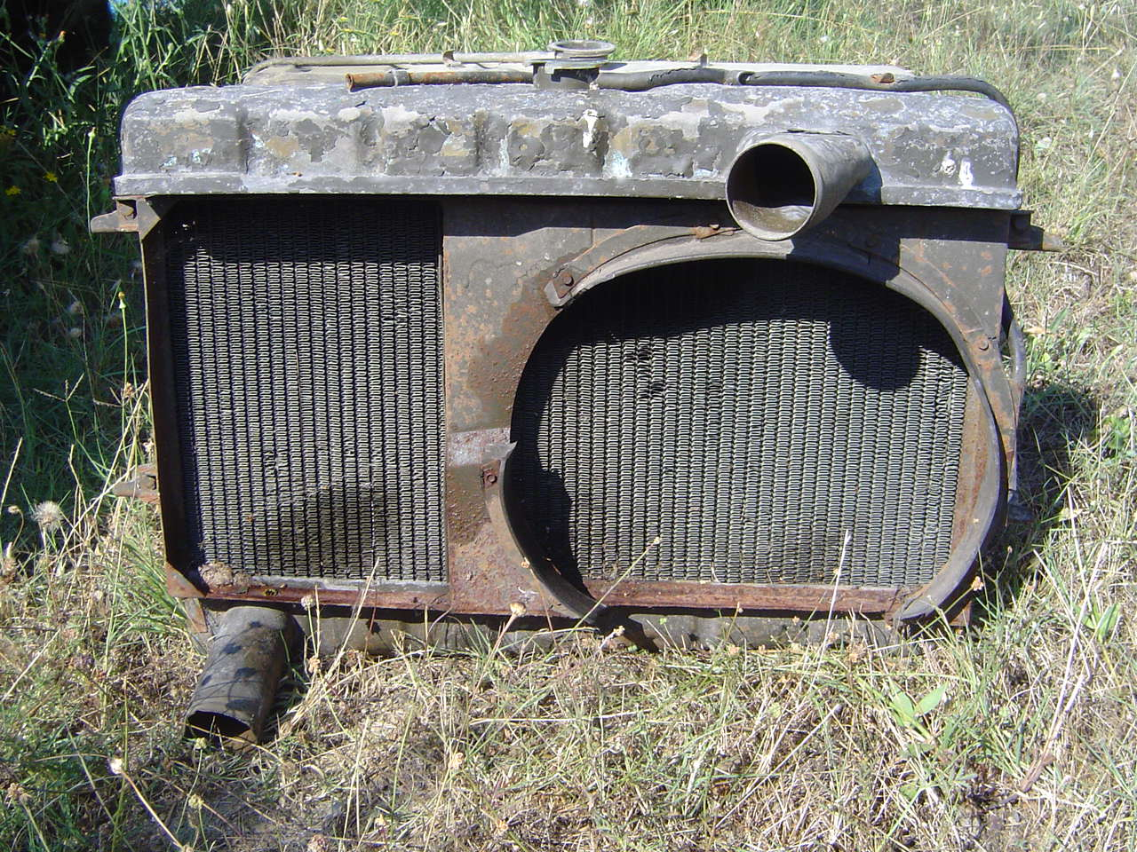

Radiatore grande con convogliatore.
Se facciamo del fuoristrada, è bene ricordarsi ogni tanto di dare una pulita alla massa radiante, lavaggio e/o con aria compressa. Alcuni esemplari hanno sul retro un convogliatore che incanala l’aria in ingresso verso la ventola azionata dal motore. Ciò dovrebbe aumentarne un po’ l’efficacia, anche se per la verità non sappiamo dire quanto e comunque non ci pare così determinante. Sappiamo che su alcuni esemplari fu montato anche un termostato, posizionato tra manicotto superiore e radiatore, all’imboccatura di ingresso acqua, in alto. Ad oggi, di questo particolare abbiamo visto solo i disegni su una circolare descrittiva della casa, pertanto non sappiamo dire di più; supponiamo che servisse per arrivare prima in temperatura nella stagione fredda, dato che col radiatore grosso in quelle condizioni ci vuole un bel po’ prima che si arrivi a superare gli 80°C. Altra raccomandazione nel caso dobbiate aggiungere un po’ di acqua: non mettere acqua fredda in un motore caldo, se possibile. Se il motore è freddo invece potete mettere sia acqua calda che fredda. E se dovesse capitare di dover aprire il tappo col motore caldo, proteggersi bene le mani e aprire molto lentamente.
La circolazione a convezione, da alcuni ritenuta un difetto in quanto genericamente un po’ meno efficace di quella forzata, a nostro avviso ha però alcuni importanti vantaggi oltre alla semplicità e conseguente maggior affidabilità, legati al fatto che la circolazione dell’acqua non è vincolata ai giri del motore ma alla differenza di temperatura tra l’acqua scaldata e quella già raffreddata, e si autoregola in funzione di questa variabile, con la conseguenza che, ad esempio, quando vi fermate in colonna la temperatura tende a scendere invece che a salire, oppure che quando spegnete il motore, ancorche’ molto caldo, l’acqua nel circuito continuerà a girare finche’ c’è salto termico nella massa di liquido, favorendone il giusto intiepidimento e poi raffreddamento, a maggior ragione se il mezzo viene parcheggiato controvento. In effetti chi usa la Munga si accorgerà che, gradi meteo a parte, il fattore che più influenza le temperature è lo sforzo richiesto al motore, ed è relativamente meno influenzato dai giri e dalla velocità. Tra l’altro essendo un motore a due tempi, sente molto la differenza tra brucia/non brucia ossia tra gas aperto e gas chiuso, più di un quattro tempi, datosi che in sintesi ogni cilindro a gas aperto brucia con frequenza doppia e a gas chiuso fa solo uno scoppio ogni tot giri. Quest’ultima valutazione ci avvia ad aprire la nostra analisi sul prossimo tema:

-Temperature di esercizio: partendo da una breve premessa, ossia che nelle seguenti valutazioni daremo per scontato un veicolo con l’anticipo perfettamente regolato e il radiatore grosso, dato che tali variabili rappresentano lo standard di riferimento e anche le prime cose da controllare se abbiamo qualche problema in merito.
Entriamo nello specifico: la casa costruttrice ci dice che la temperatura di funzionamento “normale”, dove questo termine va inteso come “stabilizzata e prolungata” è tra 80°C e 90°C.
Per la verità, su altri manuali la casa stessa ci dà tra 85°C e 95°C, ma poco cambia.
Poi ci dice:a 105 gradi il termometro indica zona rossa. Non comporta danni se occasionalmente ci troviamo a vederlo indicato,salvo che a 115°C si perde acqua per evaporazione. Nella zona rossa a quelle temperature c’è una tacca bianca, e quando la lancetta arriva lì si accende una piccola spia di allarme temperature pericolose. Va anche calcolata qualche possibile piccola imprecisione dello strumento, può capitare di imbattersi in esemplari che falsano un po’ la lettura, secondo quanto visto ad oggi generalmente per difetto, ma son casi rari.
Essendo molto importante che il motore viaggi, soprattutto se sotto sforzo, alle corrette temperature
e scendendo nel pratico, come orientarci oggi con le nostre arzille vecchiette?
Innanzitutto va detto che tendenzialmente d’inverno si viaggia con la tendina radiatore chiusa e viceversa d’estate. Se necessario la si può tenere parzializzata fino che il motore abbia raggiunto almeno una volta gli 80 °C e possa poi stabilizzarsi su per giù a quella temperatura. Idem per l’eventuale giretto che farete di tanto in tanto per tenere in esercizio la vostra Munga (cosa che consigliamo di fare almeno una volta ogni paio di settimane per tutto l’arco dell’anno), è sempre comunque importante portarla almeno a 80°C. D’estate di norma con sforzo medio-basso si assesta da sè su quei valori, mentre col motore sotto sforzo specie nelle giornate particolarmente “roventi” potremmo vedere indicate temperature più elevate. Come comportarci?

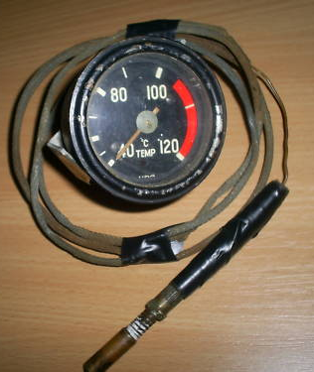
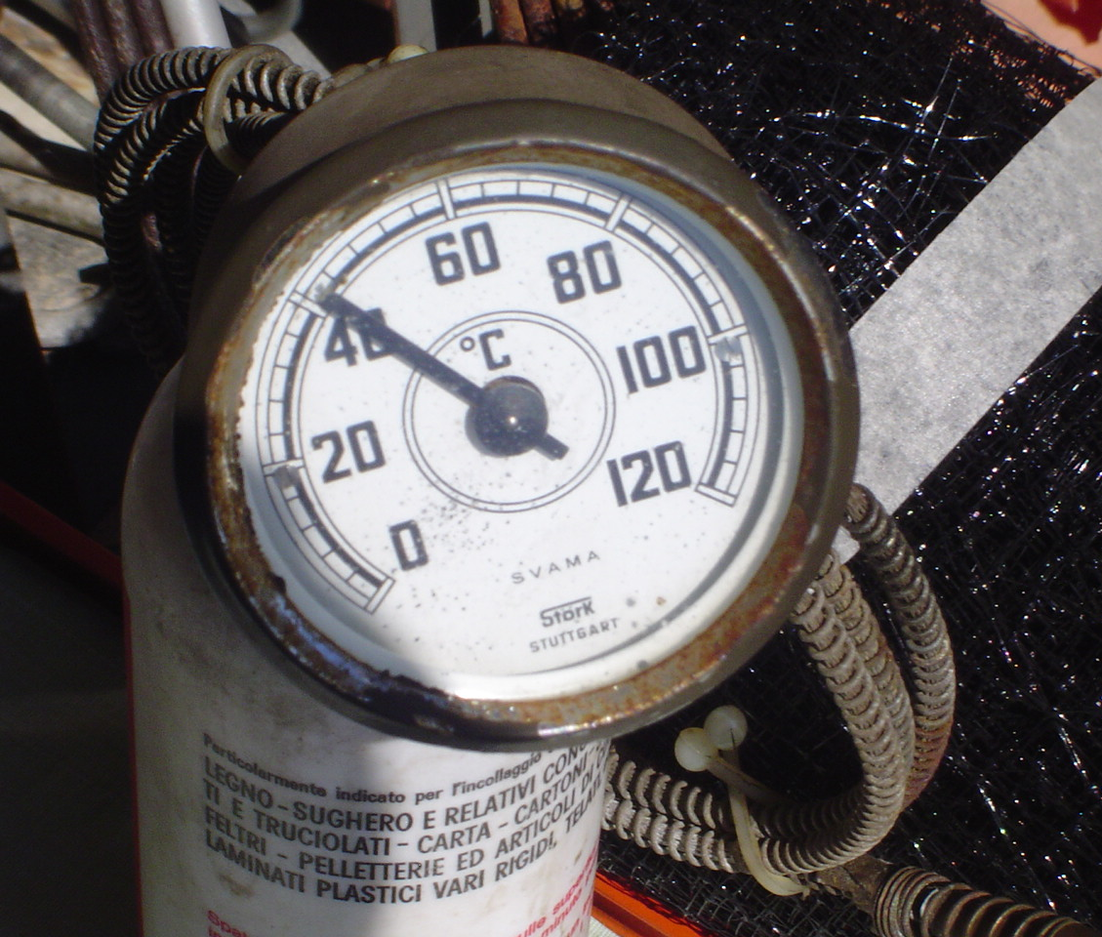

A sinistra termometro temperatura acqua Munga militare tedesca, a destra la versione civile.

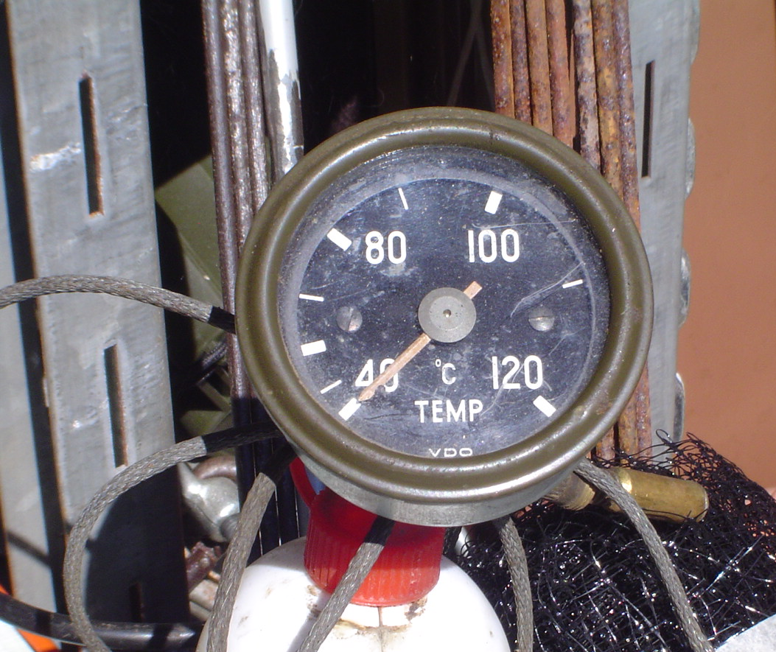
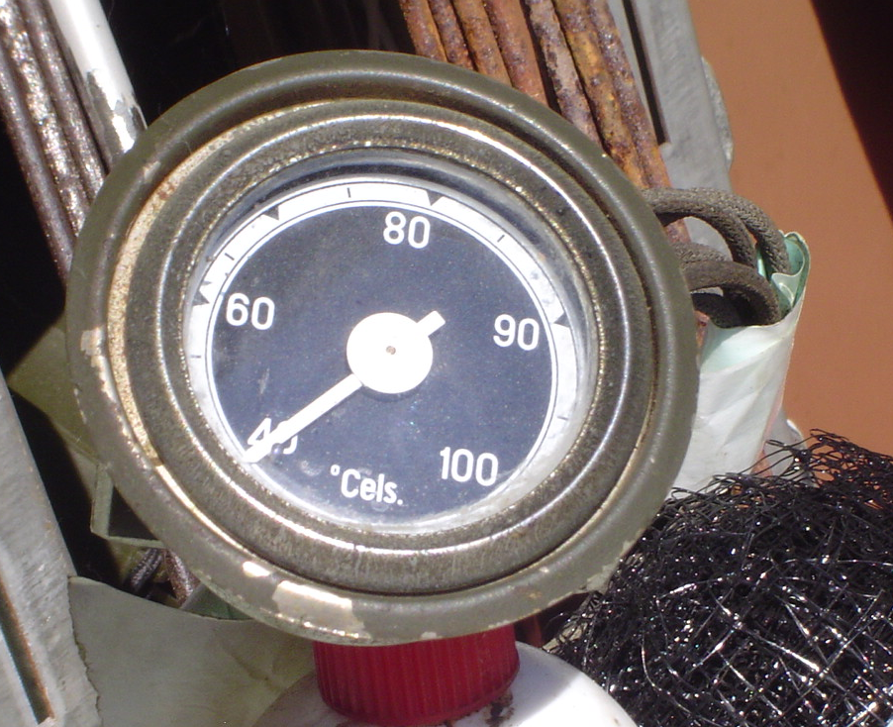

A sinistra termometro temperatura acqua Unimog a destra della Candango fatta in Brasile.

In linea di massima possiamo fare questa semplice considerazione: finche’ vedete la lancetta arrivare a posizionarsi verticale (circa 95°C versione militare o Unimog) siamo nel limite massimo del campo “normale”, oltre questi valori è bene azionare il riscaldamento, che sottrae efficacemente un bel po’ di calore aumentandone di fatto lo smaltimento. In realtà appena acceso la lancetta retrocede in maniera abbastanza netta, per poi progressivamente risalire, assestandosi però su valori un po’ più bassi, dato che tutto il caldo che vi manda in abitacolo è comunque stato sottratto al giro acqua principale; questo a livello termico.
A livello meccanico invece ci danno aiuto la pompa elettrica dell’impianto di riscaldamento, la buona capacità di smaltimento e alcune caratteristiche dell’impianto.

.

La pompa preleva l’acqua calda dallo stacco sul manicotto superiore, la spinge nell’elemento radiante all’interno dell’abitacolo, dal quale poi esce raffreddata per rientrare nel motore attraverso il manicotto inferiore. Sugli stacchi dei manicotti ci sono due rubinetti di intercettazione che di norma vanno tenuti aperti.
Sono particolari di pregevole fattura, che tra l’altro hanno il premistoppa registrabile: serrandolo un pochino si possono eliminare piccole perdite che col tempo può capitare di notare intorno al filetto della vite a T di comando apertura/chiusura. Nella posizione di rientro acqua “fresca” nel manicotto inferiore, all’interno del manicotto stesso e in corrispondenza del rubinetto, vi è un tubicino piegato a L che ha lo scopo di dirigere l’acqua proveniente dallo scaldino in favore di corrente del giro acqua principale. Ciò in sintesi va ad aiutare un po’ il movimento a convezione dell’anello idrico principale. Quindi azionando il riscaldamento otterremo due risultati utili: aumentare lo smaltimento di calore e contemporaneamente favorire il giro acqua. Attenzione: è di fondamentale importanza che il tubetto posto all’interno del manicotto inferiore sia orientato correttamente, ossia in direzione del basamento, perché al contrario invece di favorire il giro acqua principale lo ostacolerebbe, facendo salire vertiginosamente le temperature.
Ribadiamo, normalmente anche d’estate se tutto è in ordine nella messa a punto vedrete la lancetta oscillare tra 80 e 90 °C. Quando incontrate una discesa vedrete la lancetta calare vistosamente, ed anche questo è normale. Nei casi più gravosi accetteremo la lancetta verticale, e poi azioneremo il riscaldamento. A nostro parere, meglio evitare di farle toccare la zona rossa.
Va anche detto che mai, in tanti anni di Mungameeting, di gite, di raduni in colonna, di percorsi fuoristrada, di lunghi trasferimenti autostradali anche sotto un sole cocente, abbiamo visto una Munga arrivare a tali valori. Completiamo la nostra analisi con qualche suggerimento di sintesi,di carattere pratico.

Cosa controllare per avere un raffreddamento efficiente, ovvero per sfruttare al meglio le pregevoli potenzialità dell’impianto:
-radiatore grosso (fortunatamente sono molto più comuni di quelli piccoli)
-livello liquido nel medesimo (deve lambire la linguetta metallica vicina alla sede del tappo)
-regolazione anticipo accensione (influisce in maniera abbastanza netta)
-pulizia interna (giro acqua/eventuali ostruzioni)
-pulizia esterna (massa radiante)
-tensione cinghia e funzionamento normale del tappo radiatore
-posizione corretta del tubetto di reingresso acqua dal riscaldamento al manicotto basso
-ovviamente, controllo perdite, stato di conservazione di manicotti e tubi, funzionamento della pompa acqua, condizione e apertura dei rubinetti.

A seguire: altre considerazioni relative al raffreddamento motore.

- La pompa acqua se troppo poco usata tende a bloccarsi. In genere si sblocca facilmente, con un po’ di attenzione, afferrando l’alberino tra il motore e la girante, che è a vista nei tipi piu’ recenti, mentre nelle primissime versioni era chiusa (vedi immagini), e smuovendolo con apposita pinza. Per scongiurare ciò ogni tanto azionatelo anche se non vi serve, basta un secondo per evitare il bloccaggio. In realtà se l’impianto elettrico fosse del tutto originale questa operazione sarebbe superflua, perché in origine la pompa dovrebbe azionarsi ogni volta che pigiate il bottone di avviamento. Però di fatto su molti esemplari ciò non avviene.

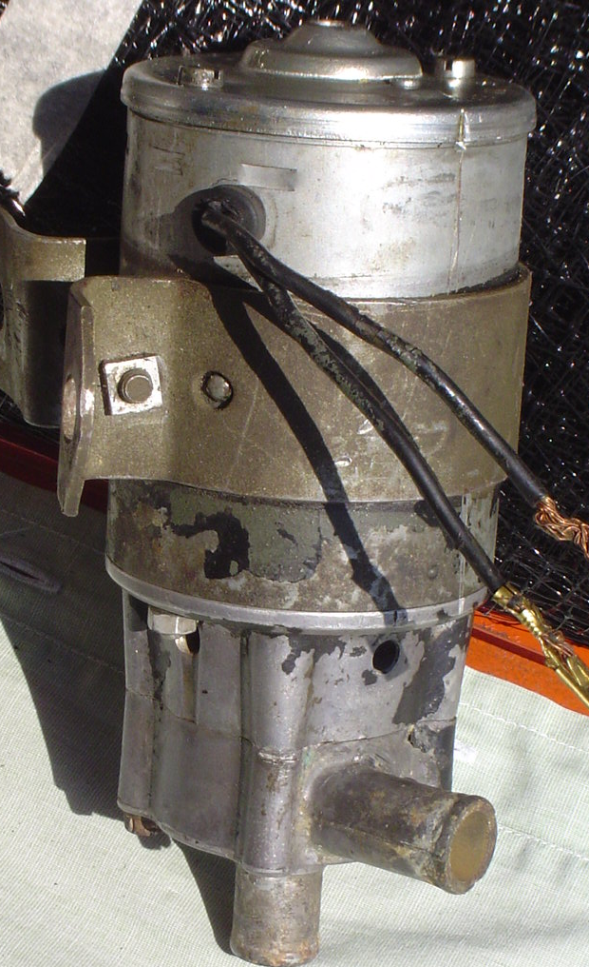
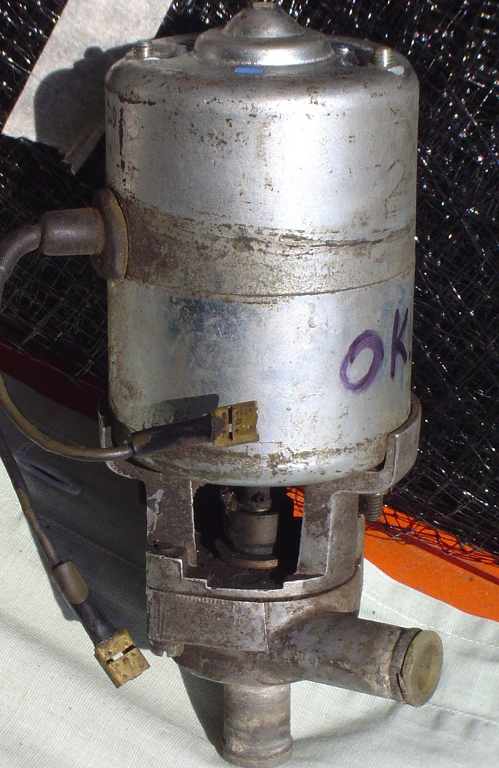

Primo tipo a sinistra e secondo tipo a destra, (il 98% delle Munga monta questo tipo)

- Almeno una volta, specie se avete sostituito di recente la guarnizione della testa, controllate il corretto assestamento della medesima, richiamando il serraggio con chiave dinamometrica tarata a 6,5 Kg/m, seguendo l’ordine di chiusura dettato dai manuali, ossia a doppio incrocio, prima l’interno e poi l’esterno. E’ un’operazione più semplice a farsi che a dirsi, ed è a nostro parere importante.
Per fare questo controllo va allentata la ventola, scavallata la cinghia e tolta la dinamo.
Sulla cosa un’ultima importante raccomandazione: nel caso vada sostituita la guarnizione della testa
non attendere tempi “biblici”, ma agire in fretta e magari, se c’è da aspettare il ricambio, far girare il motore per un attimo, ma tutti i giorni. Ciò per scongiurare probabili danni che l’acqua eventualmente penetrata nei cilindri e scesa nel carter attraverso i travasi potrebbe dare.
In ciò, rileviamo che il problema si innesca a motore fermo, dato che in moto un due tempi ha sempre pressione positiva nei cilindri, quindi se la guarnizione non tiene tende a spingere fuori il liquido. L’eventuale ingresso avviene casomai a motore fermo, durante il raffreddamento. Quindi in sintesi: agire al più presto e, in attesa di intervenire, tenere il motore avviato spesso, per dare olio fresco all’imbiellaggio e ai cuscinetti di banco, procurando così una sorta di temporanea barriera contro l’ossidazione.

- Se, per forza di cose, prevedete di lasciare ferma la macchina per tempi molto lunghi, scaricare l’impianto. C’è un apposito rubinetto sotto il collettore in alluminio che unisce il basamento al manicotto inferiore. Questo in particolare se lasciate la macchina all’aperto.
Svuotare l’acqua non comporta nessun pericolo, l’unica cosa da evidenziare eventualmente e’ che si sono verificati alcuni casi (per l’ esattezza due) dove il troppo prolungato tempo ha fatto seccare (asciugare) la guarnizione della testa a tal punto che una volta rimessa l’acqua, questa sgocciolava da tutte le parti dalla guarnizione della testa.
Un caso e’ successo avendo montato una guarnizione della vettura invece della sua originale Munga, queste guarnizioni all’apparenza simili, ma non uguali a quella originale, hanno dei tratti di bordo troppo lunghi che se si seccano tendono ad indebolire il bordo della guarnizione, facendo in modo che quando si rimette l’ acqua e questa va in temperatura e in pressione spinga in fuori il bordo stesso dando luogo a perdite anche vistose (vedi foto guarnizioni, originale Munga a destra e della vettura a sinistra).
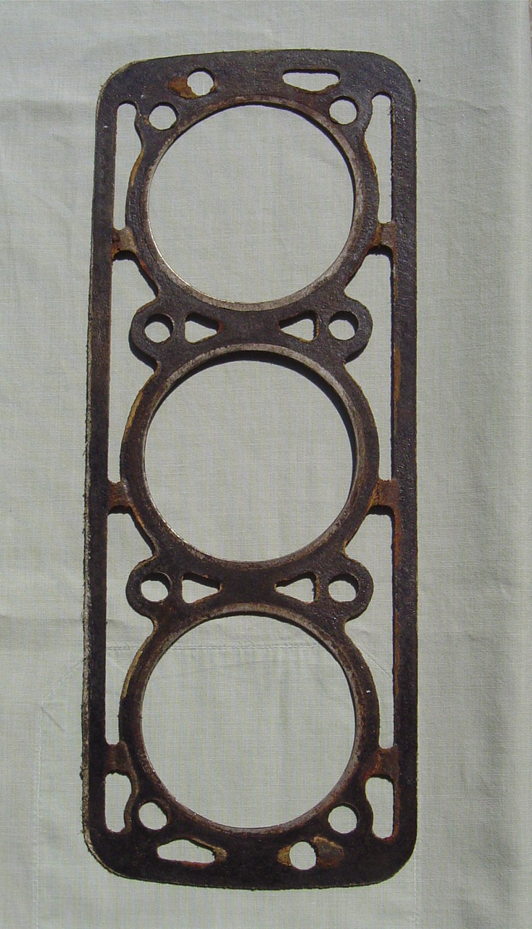
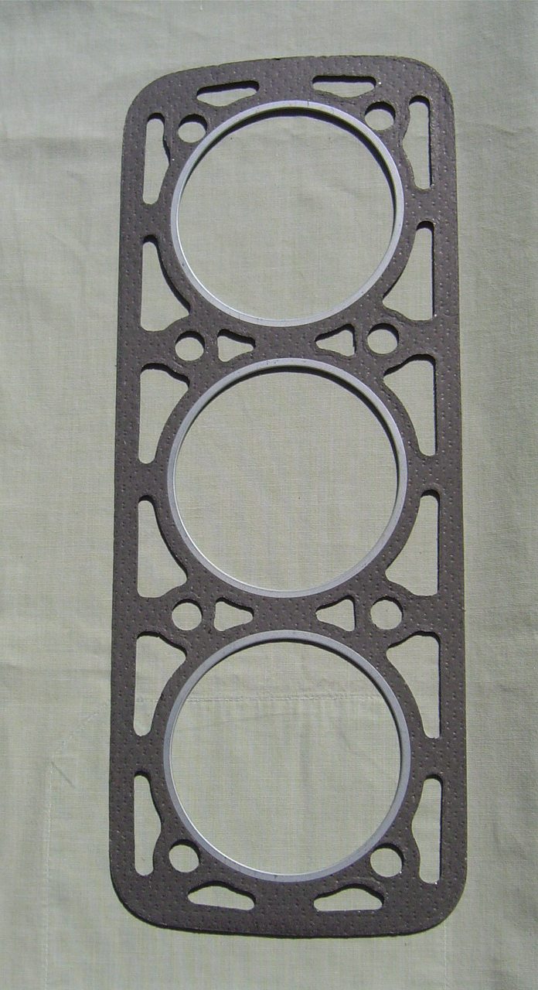

Altro vantaggio si ha se dove la lasciamo ferma tende ad andare sotto zero di parecchi gradi, senza acqua non correremo il rischio di far allentare e/o saltare i due tappi che ci sono al monoblocco (vedi foto).
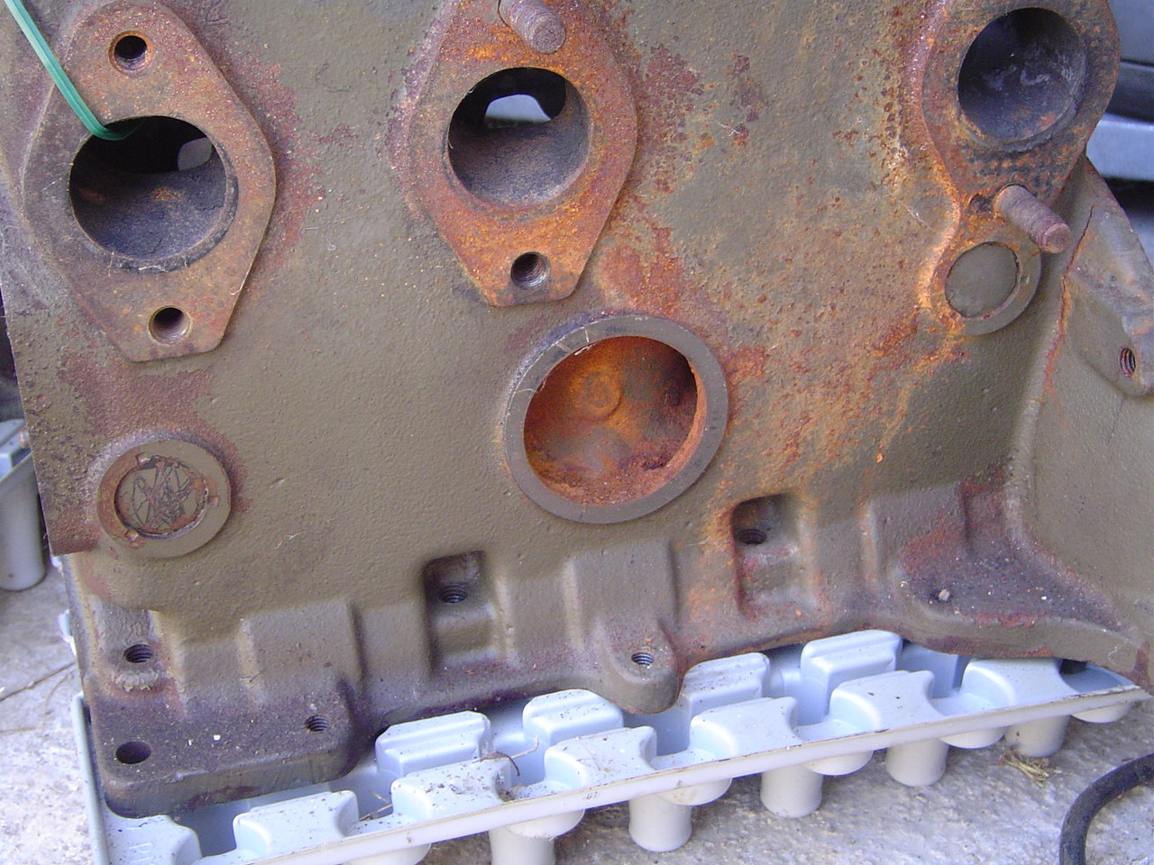

- sonda termometro: fare molta attenzione durante le varie operazioni di controllo nel vano motore, evitare assolutamente di urtare, piegandola, la sonda che esce dal manicotto superiore e va al cruscotto fino al termometro acqua: di per se non e’ delicata, ma il tubicino di rame che porta il mercurio allo strumento non sopporta le pieghe secche, di fatto diventa abbastanza delicato e se lo piegate o lo rompete dovete cambiare tutto, sonda e strumento. Sono difficili da trovare originali e, quando si trovano, sono piuttosto costosi.
Va bene anche trovarne qualcuno usato funzionante, perché se non danneggiati nella parte di cui sopra sono praticamente eterni. Per verificare se funziona senza montarlo sul veicolo, è sufficiente scaldare la punta della sonda con un accendino e guardare se la lancetta sale. Si tratta di particolari standard Nato utilizzati anche su altri veicoli
(ad esempio sull’ Unimog c’è il medesimo strumento ma senza la zona rossa), al pari del tachimetro (pero’ senza i riferimenti rossi e verdi per le singole marce), livelli carburanti, interruttori elettrici, prese 24 v, fanaleria ordinaria e oscurata, e diversi altri particolari.
Lo scopo di questa unificazione degli equipaggiamenti è quella di semplificare la logistica e alleggerire le scorte ricambi, lungo la linea di rifornimenti che va dalle fabbriche al fronte, durante una guerra. Detto più semplicemente: in guerra deve essere tutto il più semplificato possibile e se, ad esempio, un solo modello di spazzola tergicristalli va bene come ricambio per 20 tipi di mezzo e non per uno solo, la logistica delle scorte ricambi ne guadagnerà tantissimo in agilità operativa ed efficacia.

- condotta di guida: teniamo sempre presente che, a maggior ragione in presenza di una configurazione come quella della Munga (2 tempi + termosifone) i fattori di maggior incidenza sulle temperature saranno le variabili sforzo motore/quantità di carburante bruciato/apertura del gas, più di altre grandezze che hanno un loro apporto, ma inferiore (velocità, regime di rotazione) se paragonato al quadro standard di un 4 tempi con circolazione forzata del liquido.

